**PRACOVNÝ LIST – SLOVENSKÁ REPUBLIKA**

- Objasnite pojem urbanizácia (dynamika, stupeň).

- Zdôvodnite rozdiely v stupňoch urbanizácie medzi týmito regiónmi: Mexiko 74,4%, Holandsko 89,4%, Kanada 77,1%, Etiópia 17,6 %, Austrália 84,7 %, Slovensko 58%.

1. a.)Opíšte historický vývoj územia Slovenska.

b.) Charakterizujte polohu Slovenska z rôznych hľadísk /matematická, výšková, vzhľadom k moriam a oceánom, na hlavnom európskom rozvodí, geopolitická poloha/, vysvetlite dôsledky jednotlivých polôh.

2. A.)Vysvetlite rozdiely medzi 3 základnými typmi režimu odtoku riek Slovenska.

B.) Na obrysovej mape pomenujte vybrané rieky /D,G,E/ zaraďte ich podľa typu režimu odtoku.

C.) Opíšte, ako vznikli jazerá na Slovensku, ukážte príklady.

D.) Charakterizujte hydrografickú sieť v miestnej oblasti.

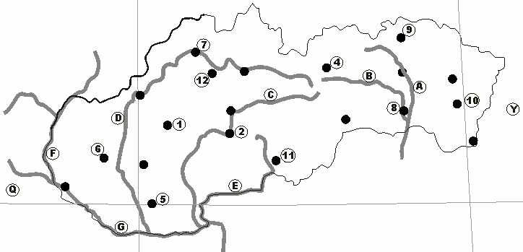

3. A.) Definujte pôdny typ, pôdny druh. Lokalizujte ich výskyt na Slovensku a posúďte z hľadiska úrodnosti.

B.) Aké pôdne typy sa vyskytujú v miestnej oblasti?

C.) Vysvetlite vplyv človeka na pôdu.

4. A.)Slovensko – geografický vývoj územia

B.)Súčasťou ktorých štátov bolo Slovensko v minulosti, vymedzenie ktorých hraníc bolo problematické?

5. A.)Vysvetlite pojem „miestna krajina“, a aplikujte poznatky z učiva geografie Slovenska na miestnu krajinu (charakterizujte prírodné pomery).

B.) Uveďte príklady historických pamiatok, významných kultúrnych a športových podujatí.

6. A.)Vymenujte pôdne typy nížin a pohorí na Slovensku.

B.) Vysvetlite pojmy úrodnosť pôdy, erózia pôdy, protierózna ochrana – príklady.

C.) Ako ľudia ovplyvňujú pozitívne a negatívne úrodnosť pôd?

D.) Vymenujte výškové vegetačné stupne a živočíšne spoločenstvá na Slovensku.

7 A.)Opíšte geologický vývoj územia Slovenska.

B.) Ukážte na mape SR jednotlivé geologické pásma, opíšte ich horninové zloženie a výskyt

nerastných surovín.

8. A.)Zhodnoťte ťažbu nerastných surovín na Slovensku.

B.) Zaraďte pohoria Vihorlat, Malá Fatra, Košická kotlina, Záhorská nížina, Levočské vrchy, Pieniny do jednotlivých geologických pásiem.

C.) Pomenujte základné geomorfologické celky v miestnej oblasti a zaraďte ich podľa geomorfologického členenia.

D.) Aké nerastné suroviny sa ťažia v miestnej oblasti? Popíšte antropogénne formy reliéfu v miestnej oblasti.

9 A.) Ktoré základné geomorfologické celky sa rozprestierajú na území Slovenska. Uveďte, na ktoré menšie podjednotky sa delia a čo zahŕňajú

B.) Zaraďte uvedené pohoria: *Biele Karpaty, Vihorlatské vrchy, Nízke Tatry, Pieniny, Javorníky, Slanské vrchy, Malé Karpaty*

|  |  |
| --- | --- |
| ***Geologické pásmo*** | ***Pohorie*** |
| JADROVÉ pásmo |  |
| SOPEČNÉ pásmo |  |
| FLYŠOVÉ pásmo |  |
| BRADLOVÉ pásmo |  |

10 A.) Vyznačte na priloženej mape SR (pracovná obrysová mapa) tieto povrchové celky: *Záhorská nížina, Vihorlat, Malé Karpaty, Laborecká vrchovina, Malá Fatra, Východoslovenská nížina.*

B.) Vyznačené povrchové celky zaraďte do klimatických oblastí a charakterizujte ich.

C.) Na vrchole Sitna je teplota vzduchu 15°C. Aká bude teplota vzduchu za štandardných podmienok na Gerlachovskom štíte a na najnižšom mieste Slovenska?

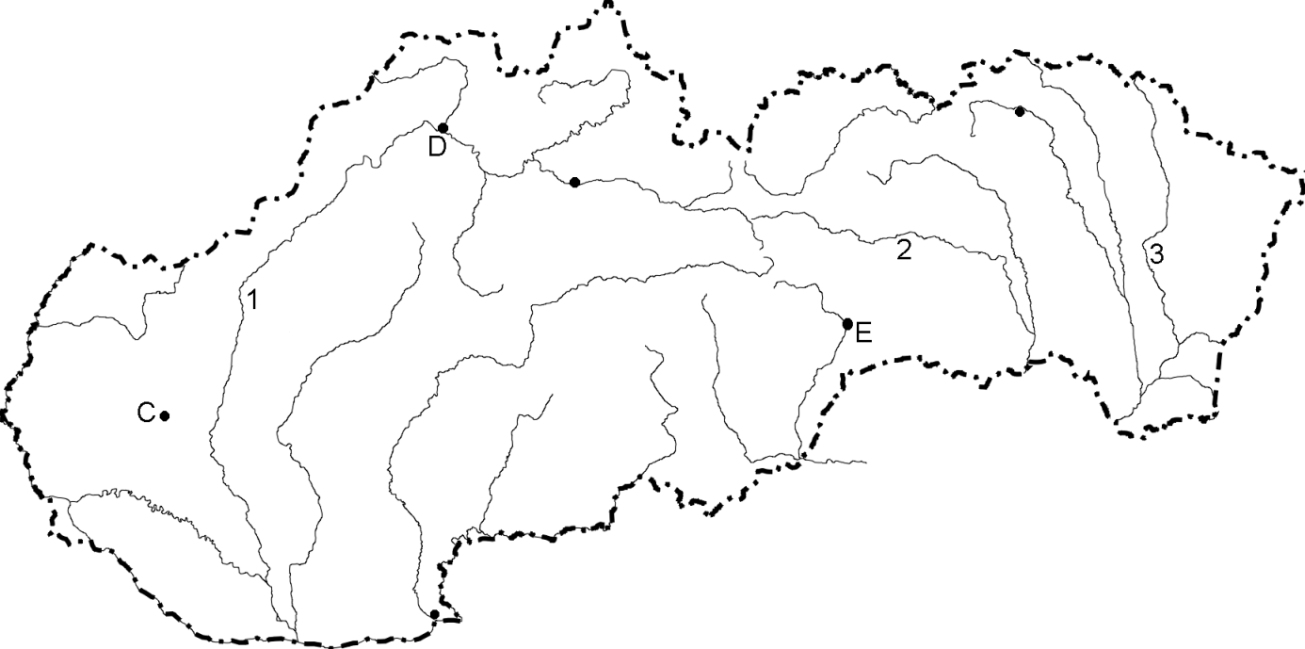

11. A.)Vysvetlite vplyv klimatotvorných činiteľov na podnebie Slovenska.

B.) Charakterizujte rozloženie teplôt a zrážok na Slovensku.

C.) Analyzujte ročný chod teplôt a zrážok na daných klimatických diagramoch a príslušné lokality zaraďte do klimatickej oblasti.

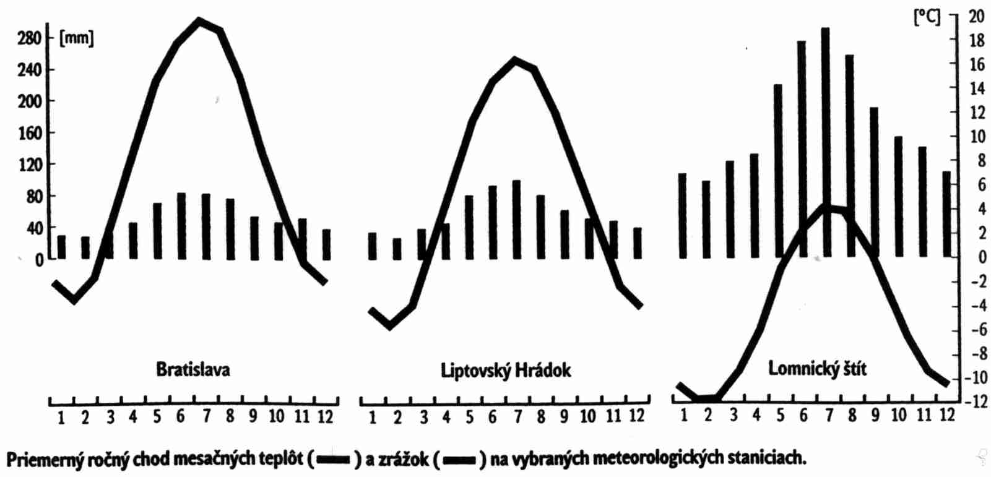

12. A.) Opíšte proces osídľovania Slovenska.

B.) Určte súčasný počet obyvateľov Slovenska.

C.) Charakterizujte sídelnú sieť /mestá, vidiecke obce/.

D.) Vymenujte mestá v miestnej oblasti.

E.) Uveďte príklady polyfunkčných a monofunkčných sídiel a funkcie, ktoré plnia.

13. A.) Charakterizujte súčasný prirodzený prírastok na Slovensku a pokúste sa zdôvodniť jeho zmeny za posledné obdobie.

B.) Porovnajte prirodzený prírastok a hustotu osídlenia v jednotlivých oblastiach Slovenska.

C.) Uveďte prislúchajúce národnosti, určte oblasti so zvýšeným zastúpením jednotlivých národností na mape Slovenska.

14. A.) Definujte cestovný ruch, zaraďte ho do príslušného sektoru hospodárstva

B.) Analyzujte cestovný ruch Slovenska z hľadiska návštevnosti (poukážte na nedostatky)

C.) Navrhnite exkurziu po Slovensku /regióne/ tak, aby boli zahrnuté jednotlivé formy cestovného ruchu, v jednotlivých kategóriách uveďte príklady.